**LATIHAN**

1. Ubah Latihan 2 dari praktikum sebelumnya (highlight kalimat) **ke dalam bentuk jQuery.**

**Simpan dengan nama latihan1.html!**

**Script**

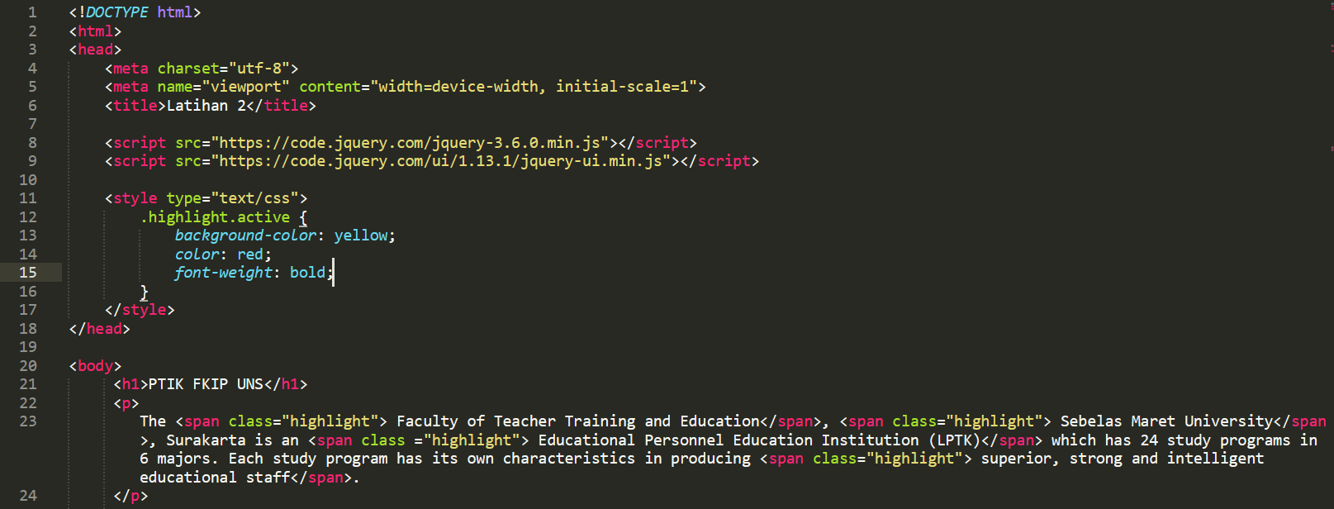

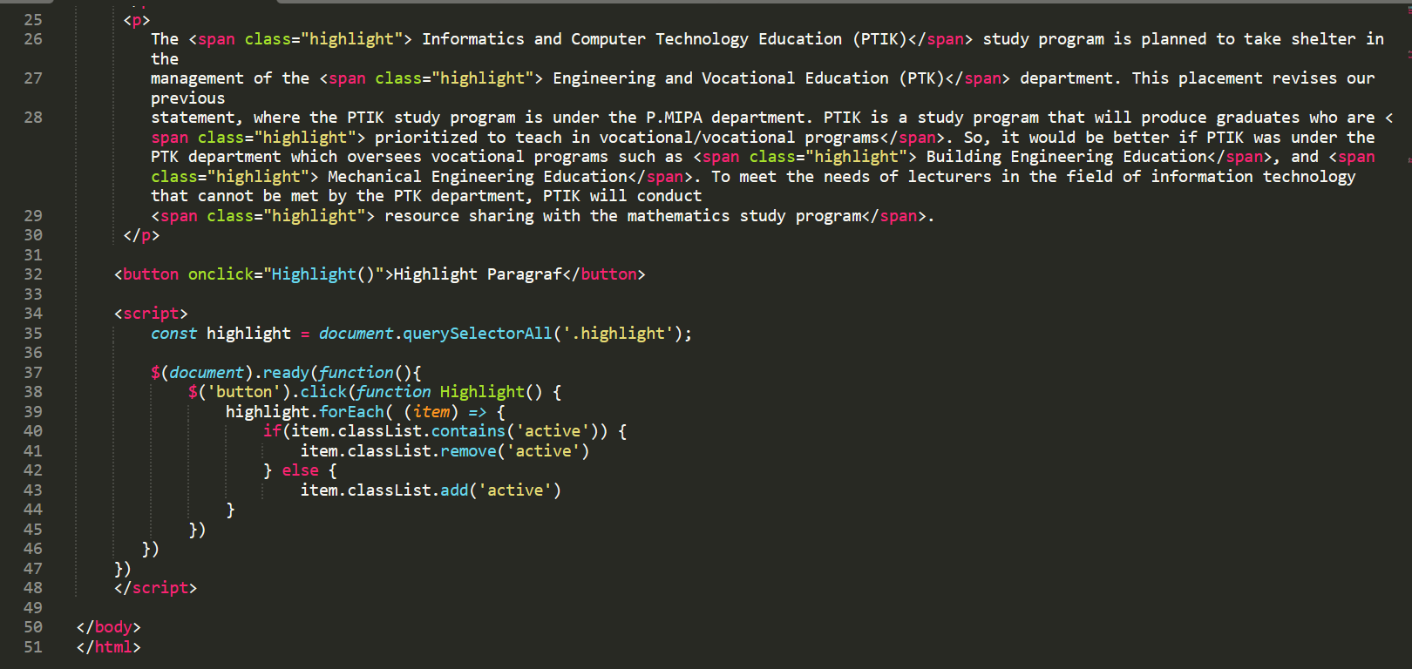

**Output**

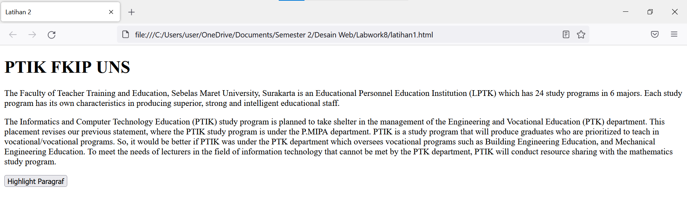

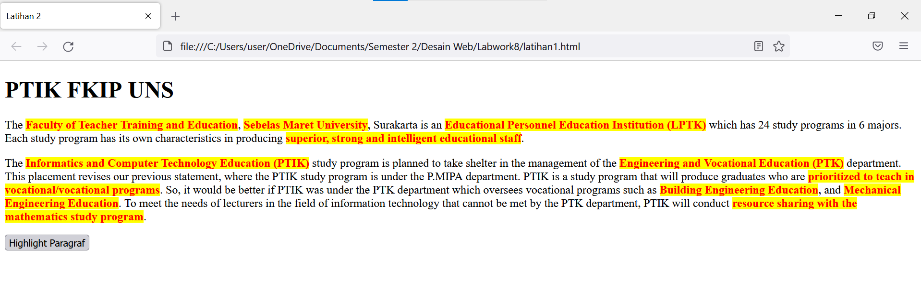

1. Buatlah sebuah **jam digital** yang berjalan ketika tombol **START/STOP** diklik dengan memanfaatkan jQuery. **Pastikan bahwa Jam / Menit / Detik menggunakan awalan 0** jika berada pada angka 1-9. **Simpan dengan nama latihan2.html!**

**Script**

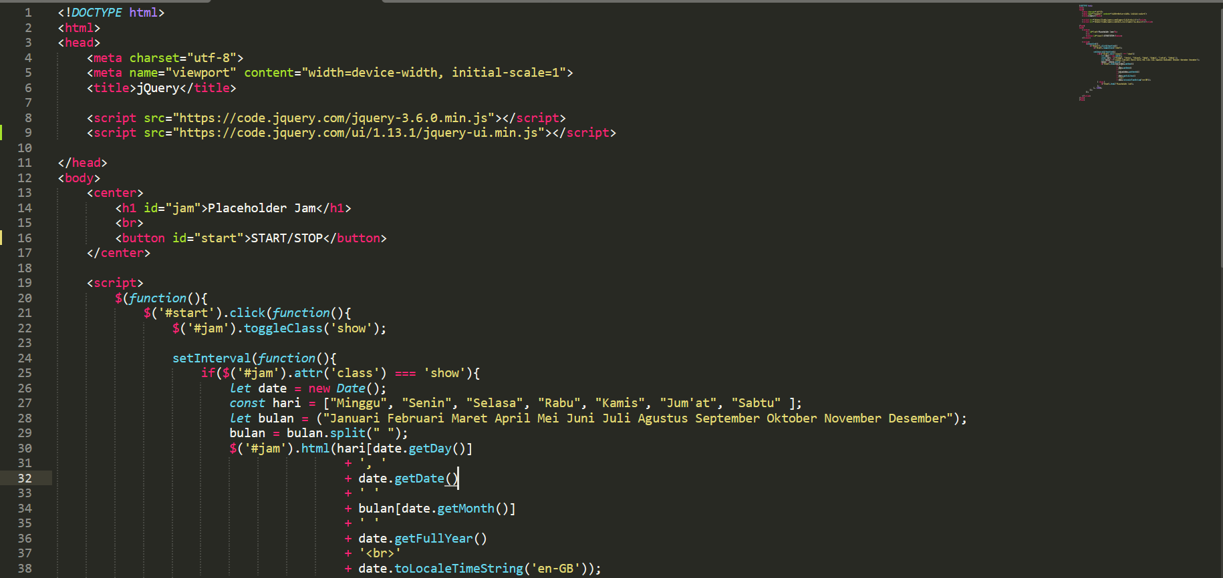

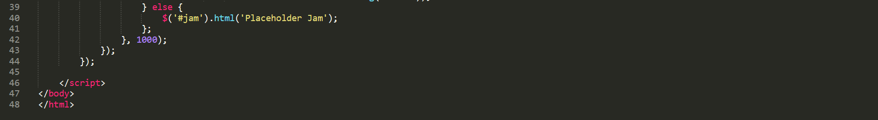

**Output**

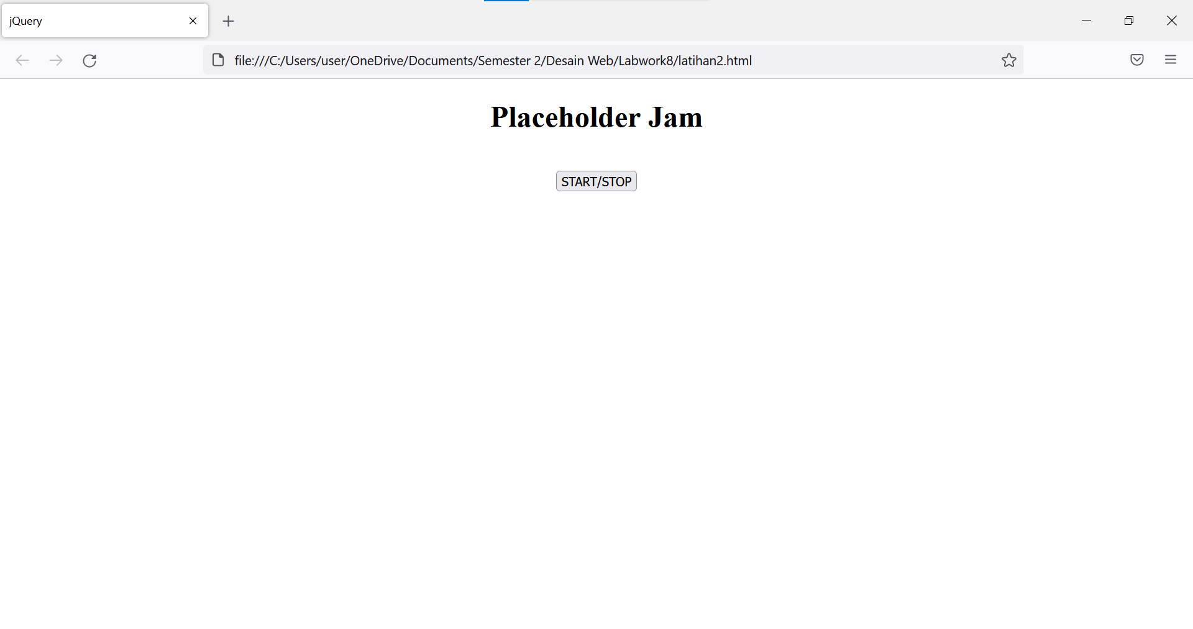

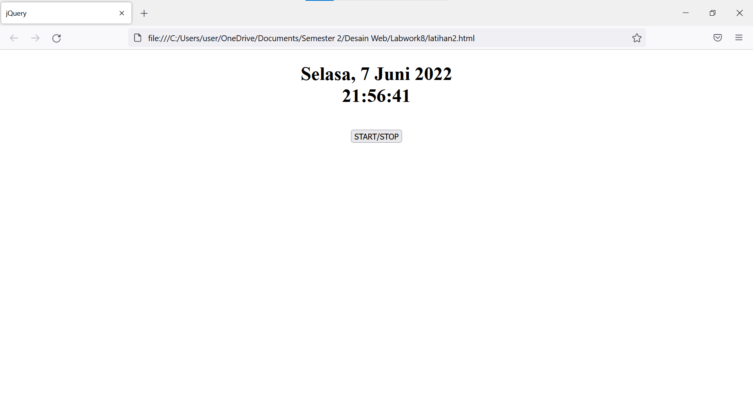

1. Buatlah sebuah penghitung jumlah karakter pada textarea dengan memanfaatkan jQuery. Penghitung karakter tersebut **dilengkapi dengan sebuah progress bar dari jQuery UI dan maksimal karakter = 50 karakter.**

**Simpan dengan nama latihan3.html!**

**Script**

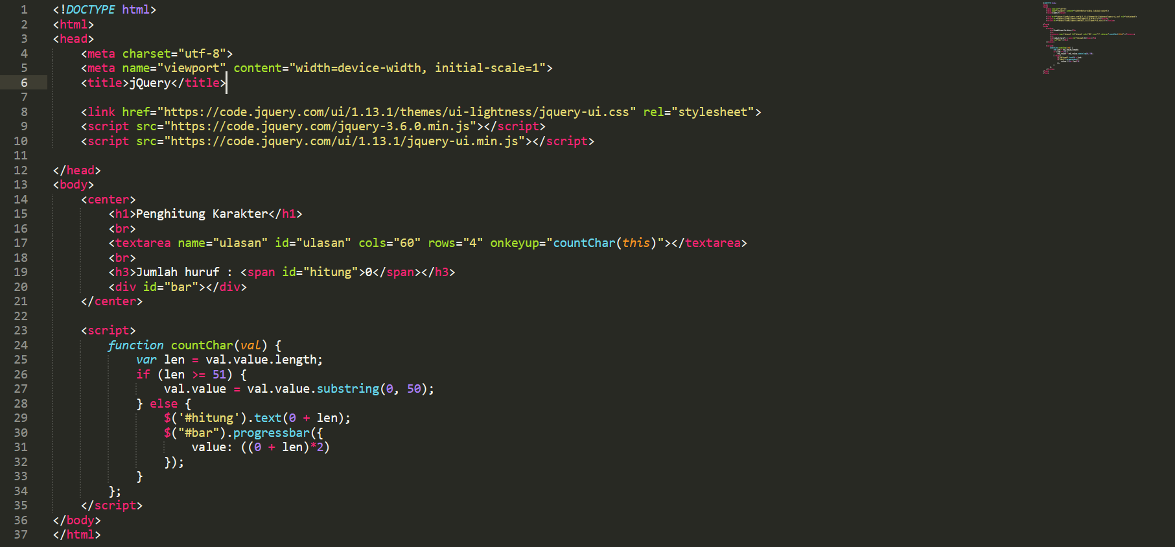

**Output**

